

Заявка для участия в отборе проектов «Родного города» в городе Хромтау Республики Казахстан

Событийный проект «DARA BALA»: город Хромтау, ул. Республика 784 А, «Мәдениет Орталығы»
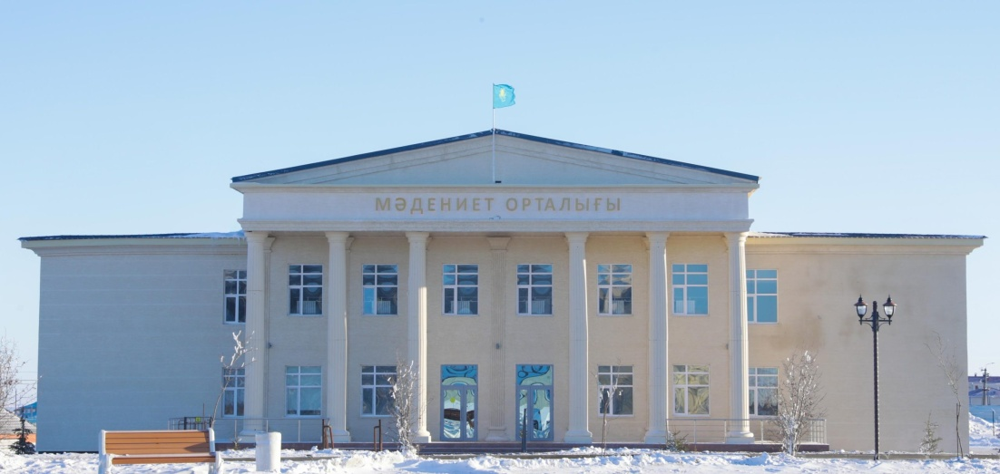

Цель и задача проекта:
-Развитие и популяризация хореографического искусства;
-Обмен опытом между танцевальными коллективами;
-Выявление талантов и их продвижение;
-Творческое развитие личности;
-Повышение и развитие идейно-художественного уровня детского стимулирование творческих способностей;
-Вовлечение молодого поколения в решение вопросов социально-культурного развития страны через творчество.

Проектная команда:
- Курманова Зинегуль Рзаевна
- Жақсылықов Әділет Мұратұлы
- Ердавлет Аружан Жаслановна
- Қылышбаев Берик Санатович

2026 г.
Г. Хромтау
В Экспертный совет

Заявление о допуске проекта к голосованию

- Наименование проекта «Родного города» (далее - проект):
_____Событийный проект «DARA BALA»___________________________________________
(наименование проекта в соответствии со сметной и технической документацией)
- Место реализации проекта (адрес в г. Хромтау, описание привязки к местности)
______ Республика 784 А, «Мәдениет Орталығы» г. Хромтау__
- Описание проекта:
- Поддержка и развитие творческих детей и молодежи;
- Привлечение детей и молодежи к творчеству;
- Дать возможность выступить на большой сцене.
Описание проблемы, на решение которой направлен проект:
Занятия танцами помогают девочке расти здоровой, уверенной, эмоционально устойчивой и гармонично развитой личностью.
Физическое развитие
- Укрепление здоровья: развиваются мышцы, улучшается осанка, координация и гибкость.
- Выносливость и сила: регулярные тренировки повышают общий тонус организма.
- Правильное формирование фигуры: танцы способствуют гармоничному росту без перегрузок.
- Профилактика проблем со спиной и плоскостопия.
Психологическое и эмоциональное развитие
- Уверенность в себе: девочка учится владеть телом и выступать перед публикой.
- Развитие самовыражения: танец помогает выражать эмоции без слов.
- Снижение стресса: движение под музыку улучшает настроение и эмоциональный баланс.
- Дисциплина и ответственность: формируются через регулярные занятия и репетиции.
Социальные навыки
- Умение работать в коллективе: групповые танцы развивают чувство команды.
- Коммуникабельность: появляются новые друзья и общий интерес.
- Эстетический вкус и чувство ритма.
  - Виды расходов по реализации проекта:
№ п/п | Виды работ (услуг) | Полная стоимость (тенге) | Описание
1 | Техника | 0 | отсутствуют
2 | Приобретение материалов | 3 500 000
3 | Приобретение оборудования | 0
4 | Приобретение услуг | 500 000
5 | Прочие расходы | 1 000 000
 | Итого | 5 000 000
  - Трудовое участие команды проекта (для типологии по п.1.5 пп.2)):
информирование работников организаций, учреждений района о событийном проекте, подготовка помещения для проведения конкурса (расстановка мебели, техники, уборка до и после), организация, модерация (регистрация, введение и заключение по мероприятию, награждение______________________________________________________________________________ (описание работ, которые будут выполнены в проекта командой или привлекаемыми на безвозмездной основе соисполнителями)
  - Ожидаемые результаты:
- Повышение уверенности в себе — опыт выступления на сцене и преодоление волнения.
- Развитие сценической культуры — умение держаться перед зрителями и жюри.
- Рост исполнительского мастерства — улучшение техники, выразительности и артистизма.
- Эмоциональное развитие — умение управлять эмоциями, справляться с волнением и радостью успеха.
- Мотивация к дальнейшим занятиям — стремление совершенствовать навыки и достигать новых целей.
- Опыт соревновательной деятельности — формирование целеустремлённости и ответственности.
- Социальные навыки — умение работать в команде, поддерживать других участников.
- Объективная оценка уровня подготовки — рекомендации жюри для дальнейшего роста.
- Расширение творческого кругозора — знакомство с новыми стилями и коллективами._____________________________________________________.(описание конкретных изменений в состоянии общественной инфраструктуры или у групп благополучателей)
- Пользователи проекта:
___ Дети и подростки от 6 до 17 лет ________________________________________ (описание групп населения, которые регулярно будут пользоваться результатами выполненного проекта или участвовать в мероприятиях)
Число прямых пользователей (человек): ___500________.
- Эксплуатация и содержание объекта общественной инфраструктуры или оборудования, предусмотренного проектом, на первый год
№  п/п | Расходы по эксплуатации и содержанию объекта общественной инфраструктуры или оборудования, предусмотренного проектом | Бюджет акимата, тенге | Денежные средства организаций (физических лиц), тенге | Итого, тенге
1 | Техника | 0 | 0 | 0
2 | Оборудование | 0 | 0 | 0
3
…
 | Всего | 0 | 0 | 0
(описание необходимых расходов на эксплуатацию и содержание объекта общественной инфраструктуры или оборудования, предусмотренного проектом, на следующий год после завершения проекта, с указанием источников предоставления необходимых ресурсов. Например, заработная плата, текущий ремонт, расходные материалы и т.д.)
- Планируемый срок реализации проекта: __Сентябрь 2026 г.____________
- К заявлению прилагаются документы (копии документов, заверенные в установленном порядке, официальным должностным лицом или заявителем):
  - Краткая аннотация проекта «Родной город» – на 1 л.
  - Фотографии и снимки места размещения локации для проведения проекты – на 1 л.
  - Сценарий событийного проекта – на 1 д.
  - Организационный план мероприятия – на 1 л.
  - План информирования для мероприятия – на 2 л.
  - Состав и бюджет проекта – на 3 л.
  - Согласие с ограничением ответственности – на 1 л.
Всего на 10 листах.
- Сведения о проектной команде:
  - Заявитель: ________Курманова Зинегуль Рзаевна ___________;
^{(Ф.И.О. полностью)}
состав проектной команды: Жақсылықов Әділет Мұратұлы, Ердавлет Аружан Жаслановна, Қылышбаев Берик Санатович

________________________
^{(подпись заявителя)}
Контактный телефон: ______8-771-105-05-09___________________;
Эл. почта: ___________naz_bi_mektebi@mail.ru____________________________;
Дата: 20 декабря 2025 года

Аннотация
Событийный проект

Приуроченный пятилетию школы танца «NAZ» и к всемирному дню танца хореографический конкурс-фестиваль «DARA BALA»
г. Хромтау «Мәдениет Орталығы». Сцена
Автор: Курманова З.Р

Цель и задача проекта
- Развитие и популяризация хореографического искусства;
- Обмен опытом между танцевальными коллективами;
- Выявление талантов и их продвижение;
- Творческое развитие личности;
- Повышение и развитие идейно-художественного уровня детского стимулирование творческих способностей;
- Вовлечение молодого поколения в решение вопросов социально-культурного развития страны через творчество.

Организационные и технические требования
Порядок выступления участников определяется Организаторами. Списки по номинациями выступление участников формируются по очередности приема заявок. Время проведение конкурса будет отправлено дополнительно по электронной почте. Конкурсант может участвовать в нескольких номинациях.

Жюри и критерии оценки
Техника исполнения и соответствие музыки возрасту участника ,имидж сценическая культура, уровень исполнительского мастерства, оригинальность.
Все участники получат именные дипломы подтверждающие участие в конкурсе фестивали.

Все руководители награждаются специальными дипломами и призами.

В ходе реализации проекта, будут приобретены грамоты,медали,кубки. По итогам будет вручены ценные призы. Ожидаемый бюджет мероприятия-5 млн.тенге
Фотографии и снимки места размещения объекта со спутника

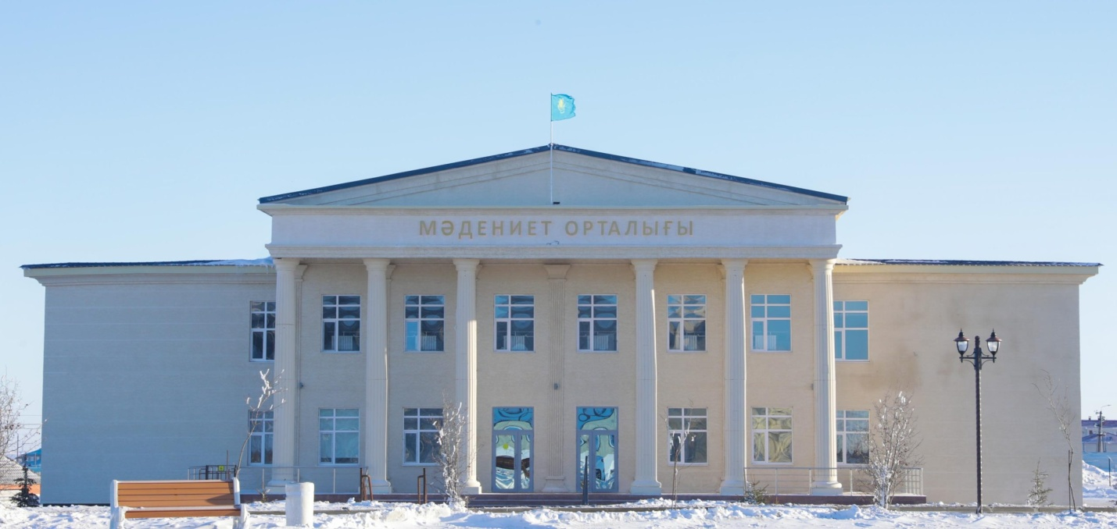

Сценарий событийного проекта
Танцевальный фестиваль
«DARA BALA»
- График провидение : Сентябрь 2026 год. г.Хромтау
- Место проведение: г. Хромтау «Мәдениет Орталығы». Сцена
- Продолжительность: 5-6 часов
- Организаторы: «NAZ» би мектебі
Цель и задача конкурса:
- Развитие и популяризация хореографического искусства;
- Обмен опытом между танцевальными коллективами;
- Выявление талантов и их продвижение;
- Творческое развитие личности;
- Повышение и развитие идейно-художественного уровня детского стимулирование творческих способностей;
- Вовлечение молодого поколения в решение вопросов социально-культурного развития страны через творчество.
Участники конкурса:
3-5 лет -Малыши
6-8 лет- Младшая группа
9-11лет-Средняя группа
12-15лет –Старшая группа

Программа мероприятия
Время | Событие | Участиники события | Необходимые материалы
9.00 | Регистрация участников | Помощники | Микрофон,колонка
10.00 | Ведущий обьявляет о начало конкурса | Ведущий | Микрофон,колонка  Инвентарь:столы и стулья.
10.00-13.00 | Конкурс | Ведущий  Участники и руководители коллективов | Микрофон,колонка  Записи участников  Инвентарь:столы и стулья.
13.00-14.00 | Для руководителей Кофе-брейк | Ведущий,помощники | Угощение
14.00-15.00 | Награждение | Ведущий,помощники | Микрофон,колонка  Инвентарь:столы и стулья.  Дипломы,кубки,медали
15.00-16.00 | Уборка територий | Помощники | Мусорный пакеты,веник совок

План мероприятия
Танцевальный фестиваль
«DARA BALA»
Форма проведение: очно (на сцене)
Дата: СЕНТЯБРЬ 2026 год. г.Хромтау
Количество участников ограничено!
Организатор: Курманова З.Р «NAZ» би мектебі.
Заявки принимают: 1 по 25 Мая 2026 г

Цель и задачи:
- Поддержка и развитие творческих детей и молодежи;
- Привлечение детей и молодежи к творчеству;
- Дать возможность выступить на большой сцене.

Участники фестиваля:
В нашем фестивале могут принять участие все желающие, кто любит танцевальное искусство во всех его проявлениях: танцевальные школы, коллективы, ансамбли, фитнес-клубы, танцевальные студии, общеобразовательные и спортивные школы, детские сады, развивающие центры. Возраст от 5ти до 15 лет.
Номинации и жанры:
- ДЕТСКИЙ ТАНЕЦ
- ДЕТСКИЙ СЮЖЕТНЫЙ ТАНЕЦ
- НАРОДНЫЙ ТАНЕЦ
- СТИЛИЗОВАННЫЙ НАРОДНЫЙ ТАНЕЦ
- ЭСТРАДНЫЙ ТАНЕЦ
- ЭСТРАДНО-СПОРТИВНЫЙ ТАНЕЦ
Возрастная категория:
- 3-5 лет -Малыши
- 6-8 лет- Младшая группа
- 9-11лет-Средняя группа
- 12-15лет –Старшая группа

Основные требования:
- Для участие на фестивале необходимо отправить заявку и трэки на email naz_bi_mektebi@mail.ru
- Разрешается участвовать несколько раз в разных жанрах;
- В заявке обязательно указываете ФИО всех участников;
- Рекомендуется обратить внимание на содержание музыкального сопровождение –оно должно соответствовать возрасту танцующих, иметь адекватную нравственную окраску.

Награждение
- Гран При (диплом, медаль, кубок)
- Лауреаты 1,2,3 степени (диплом, медаль, кубок )
- Каждый участник ансамбля награждается именными дипломами;
- Педагоги награждаются благодарственными дипломами;

План информирования для событийного проекта «DARA BALA»
№ | Когда информируем | Кого информируем | О чем | Как информируем | Ответственный
1 | 01.05.2026 | Руководителей хорегрофических коллективов | О самом мероприятии (что будет, в какой день, кто может участвовать, какая будет программа) | Информация в Instagram и обзвонить | Курманова З.Р  Жақсылықов Ә.М.
2 | 01.06.2026 | Культурные организации, Акимат, отдел культуры и спорта | Об открытии регистрации | Информация в Instagram и обзвонить | Курманова З.Р  Ердавлет А.Ж.
3 | 01.07.2026 | Культурные организации, Акимат, отдел культуры и спорта | Протокол правил | Информация в Instagram и обзвонить | Курманова З.Р  Қылышбаев Б.С.
4 | 01.08.2026 | Культурные организации, Акимат, отдел культуры и спорта | Напоминание о мероприятии, о том, что можно с собой принести | Информация в Instagram и обзвонить | Курманова З.Р  Жақсылықов Ә.М.
5 | 01.09.2026 | Участников соревнований | Фото и видеоотчет | информация в Instagram странице | Курманова З.Р  Жақсылықов Ә.М.  Ердавлет А.Ж.  Қылышбаев Б.С.

Состав и бюджет проекта «DARA BALA»

Формула расчета итоговой стоимости проекта
Общая сумма расходов по пунктам 1-4 + 20% от общей суммы расходов по пунктам 1-4 = итоговая общая стоимость проект
Проверка
Резерв на удорожание должен составлять не менее 16% от итоговой стоимости проекта (но не более 500 тыс.тнг)
НДС
Всё оборудование, технику, расходные материалы и услуги считаем с учетом НДС

№ | Наименование  и характеристики товара услуги | Цена за единицу  (в среднем тнг) | Количество единиц (шт,час) | Общая стоимость тнг | Ссылки на источники (прайсы,ком.предломения)
1.Оборудование
1.1 | Графины с фужерами Star Crystal набор XO-99978 1 л, стекло | 22 000 | 1 | 22 000 | https://kaspi.kz/shop/p/star-crystal-nabor-xo-99978-1-l-steklo-105877100/?c=156020100&sr=52&qid=2464248dba34f43d9dbac80768e6d23f&ref=shared_link
1.2 | Цветной Принтер  МФУ Epson L3556 | 111 928 | 1 | 111 928 | https://l.kaspi.kz/shop/Gr2fgwK284mzs6P
1.3 | Проекционный экран Zentek TK100 | 37 000 | 1 | 37 000 | https://l.kaspi.kz/shop/9ka8i2jd8RgPmGK
1.4 | Проектор Kesler T8 | 76 800 | 1 | 76 800 | https://l.kaspi.kz/shop/Btn9RvvFN48s8te
Итого по п.1 |  |  |  | 247 728
2.Техника
2.1 | Музыкальная аппаратура | 900 000 | 1 | 900 000 | Аренда
Итого по п.2 |  |  |  | 900 000
3.Расходные материалы
3.1 | Шаровая оформление | 70 000 | 1 | 70 000 | https://www.instagram.com/bigshar_hrom/profilecard/?igsh=ZnNtenc2bDBoc3Ix
3.2 | Декор цветы | 80 000 | 1 | 80 000 | https://www.instagram.com/la_fleur_studio_/profilecard/?igsh=MTdpN3R6eHc5ZXN0Mg==
3.3 | Вода для кулера | 2700 | 10 | 27 000 | ИП«Хромтау Су»
3.4 | Стакан разовые 30075309_274918608 белый | 10 | 500 | 5000 | https://kaspi.kz/shop/p/stakan-30075309-274918608-belyi-100-sht-131525369/?c=156020100&m=30075309&sr=1&qid=056a136d877a04ee6c6484b026e50586&isPromoted=true&ref=shared_link
3.5 | Грамоты | 600 | 400 | 240 000
3.6 | Кубки Gold | 7000 | 20 | 140 000 | https://kaspi.kz/shop/p/kubok-gold-114793500/?c=156020100&m=16203022&sr=2&qid=570358f8af92353a9612a9dd589254e2&isPromoted=true&ref=shared_link
3.7 | Сертификаты | 600 | 40 | 24 000
3.8 | Медали Shark | 1500 | 20 | 30 000 | https://kaspi.kz/shop/p/shark-medal--107388355/?c=156020100&sr=6&qid=4a09aafc9343cd82f8bb11f143569197&ref=shared_link
3.9 | Гель.ручка | 200 | 10 | 2000
3.10 | A4бумага глянцевое покрытие | 2000 | 10 | 20 000 | https://kaspi.kz/shop/p/track-9027-bumaga-a4-50-listov-gljantsevoe-pokrytie-114898834/?c=156020100&m=17185236&sr=6&qid=5165118c0322619498b066d2f4169be9&isPromoted=true&ref=shared_link
3.11 | Мусорный пакет | 900 | 20 | 18000 | https://kaspi.kz/shop/p/paclan-standard-60-l-101116587/?c=156020100&sr=4&qid=c30f465bacd016dac1f99a7d599efb88&ref=shared_link
3.12 | Резиновые перчатки | 550 | 10 | 8500 | https://kaspi.kz/shop/p/del-fin-perchatki-200-0019721-belyi-sinii-rozovyi-2-sht-106931317/?c=156020100&sr=1&qid=b7a182e191efdb7105749ec3e98ce62c&ref=shared_link
3.13 | Веник с совком 204058 100 см | 4500 | 5 | 22 500 | https://kaspi.kz/shop/p/venik-s-sovkom-204058-100-sm-115647230/?c=156020100&sr=2&qid=74dea7acd92a9577ba1c7aba1bb3aae4&ref=shared_link
3.14 | Толстовки именные с принтом | 8000 | 100 | 800 000 | https://www.instagram.com/basike7/profilecard/
3.15 | Шопперы | 3000 | 100 | 300 000 | https://www.instagram.com/basike7/profilecard/
3.16 | Пошив казахского костюма | 50 000 | 20 | 1 000 000 | https://www.instagram.com/atelier_samal?igsh=MWt2MXI4NWFvMWF3eg==
3.17
3.18
3.19
Итого по п.3 2 787 000
4.Услуги
4.1 | Ведущий | 200 000 | 1 | 200 000
4.2 | Куратор конкурса | 70 000 | 1 | 70 000 | ospanovatn
 | Мобилограф | 70 000 | 1 | 70 000 | Kurmanov04
 | Фотограф | 70 000 | 1 | 70 000 | https://www.instagram.com/show_fontan_aktobe/profilecard/?igsh=bWxnbDR1MXFyOHU2
 | Фуршет | 2000 | 100 | 400 000 | ospanovatn
Итого по п.4 810 000
5.Сумма по п.1-4 |  | 4 744 728
6.Резерв на удержание (20%от п.5) |  |  |  |  | 640 000
7.Итоговая сумма проекта |  |  |  |  | 5 000 000
8.Проверка (сумма по п.6 должна составлять не менее 16% от суммы по п.7.но не более 500 тыс.тнг)

Согласие с ограничением ответственности

Я, Курманова Зинегуль выражаю свое согласие, с тем, что качество проекта «TUGAN QALA» зависит от проектной команды в первую очередь, а возможность его реализации – от результатов голосования.

